在线学习系统
产品需求规格说明书

文件状态：  [√] 草稿  [ ] 正式发布  [ ] 正在修改 | 文件标识：
文件状态：  [√] 草稿  [ ] 正式发布  [ ] 正在修改 | 当前版本： | 1.0
文件状态：  [√] 草稿  [ ] 正式发布  [ ] 正在修改 | 作 者： | 冯育畑
文件状态：  [√] 草稿  [ ] 正式发布  [ ] 正在修改 | 完成日期： | 2019-10-21

重庆工程学院
Chongqing Institute of Engineering
版 本 历 史

版本/状态 | 作者 | 参与者 | 起止日期 | 备注
1.0 | 冯育畑 | 冯育畑 | 2019-10-21

目录
0. 文档介绍 4
0.1 文档目的 4
0.2 文档范围 4
0.3 读者对象 4
0.4 参考文档 4
0.5 术语与缩写解释 4
1. 产品介绍 5
2. 产品面向的用户群体 5
3. 产品应当遵循的标准或规范 5
4. 产品的范围 6
5. 产品中的角色 6
6.界面设计 6
6.1设计思路 6
6.1.1布局设计 6
6.1.2屏幕分辨率 6
6.1.3色彩 6
6.1.4字体 6
6.2界面样例 6
7. 产品的功能需求 7
7.1 功能性需求分类 7
7.2功能层次结构图 7
7.3 功能用例 7
8. 产品的非功能性需求 8
8.1 用户界面需求 8
8.2 软硬件环境需求 8
8.3 产品质量需求 8
9. 其它需求 9

0. 文档介绍

0.1 文档目的
（1）为开发小组成员、客户之间提供共同的协议而创立基础，描述用户软件的宏观需求。
（2）根据客户要求，准确描述功能性和非功能性需求，给产品的需求规格说明书提供基础。
（3）本说明书的预期读者为开发小组成员及甲方负责人。本说明能让甲方代表更好地了解本系统，减少彼此之间交流的困难和开发中因为需求不明确而产生的不必要的麻烦。

0.2 文档范围
在线学习系统适用于学校学习，企业培训等多个场景。

0.3 读者对象
开发本产品项目开发人员、测试人员，提出需求的甲方人员等。

0.4 参考文档
1、数据库设计报告
2、体系结构设计报告

0.5 术语与缩写解释
缩写、术语 | 解 释
OLS | 在线学习系统（Online Learning System）

1. 产品介绍
在线学习系统是信息行业业务流程过程中十分重要且必备的环节之一，在信息行业业务流程当中起着承上启下的作用，其重要性不言而喻。但是，目前许多信息行业在具体的业务流程处理过程中仍然使用手工操作的方式来实施，不仅费时、费力，效率低下，而且无法达到理想的效果。针对上述问题，采用软件工程的开发原理，依据软件流程过程规范，按照需求分析、概要设计、详细设计、程序编码、测试、软件应用、软件维护等过程开发了一个高校评教管理系统。采用面向对象程序开发语言，结合微软公司的Mysql数据库，数据库设计遵循3范式，主要设计了用户表、课程表、试卷表、权限表等数据表。解决了在线学习系统中存在的数据安全性、数据一致性以及系统运行速度等问题。

2. 产品面向的用户群体
本系统主要面向教师和考试。
- 学生：学生注册学生账户，通过向管理员提交审核的方式，获取学习课程的权限。
观看视频进行学习，观看是视频结束后，通过答题的形式检验学习的成果。
（2）教师：可以编辑自己想要发布的课程，经过管理员审核后，发布供学生在线学习。
（3）管理员：管理学生用户和教师用户，以及学生的学习权限，审核教师发布的课程。

3. 产品应当遵循的标准或规范
（1）专业编号遵循国家统计规范
（2）数据库的设计遵循本项目要求的统一设计规范。

4. 产品的范围
一般的企业学校以及教育机构都适用

5. 产品中的角色
角色名称 | 职责描述
学生 | 观看视频学习，通过答题检验学习成果。
老师 | 编辑教学视频，发送给管理员审核。
管理员 | 审核学生学习权限，审核教师发布的教学视频。

6.界面设计

6.1设计思路
1.设计宏观行为。向使用该程序的相关人员开放程序端口。
2.确定好系统所有用到的信息，收集好关于该系统应该包含的数据，将其有效化为表。
例如：教师的基本信息，注册用户的信息，评估类型的信息
3.确定表的相互关系。从设计出来的各个表中确定好相互之间的关系。
4.确定相关业务流程。从一定操作中确定好系统中的操作流程。
5.确定业务规则。
例如：学生在登录程序界面时，首先向系统提供与小的用户名和密码，然后系统根据之前在数据库中的数据，动态生成相关评估资料界面，这些规则将在系统中有所体现。

6.1.1布局设计
采用经典的“上中下—左中右”结构，上方是标题，中间左边是导航栏，右边是内容，下边是尾部。

6.1.2屏幕分辨率
1920*1080

6.1.3色彩
主题色调为蓝色。

6.1.4字体
宋体

6.2界面样例

产品的功能需求
所有系统页面都需界面简洁、框架清晰、美观大方；
快捷灵活的人机交互过程，用户能方便的进行信息的提交和查询。

7.1 功能性需求分类
功能类别 | 功能名称 | 描述
登陆注册 | 用户注册 | 用户注册账号密码
登陆注册 | 用户登陆 | 用户使用账号密码登陆在线学习系统
课程管理 | 课程学习 | 学生用户进入课程学习模块，进行学习
课程管理 | 编辑课程 | 教师用户编辑课程内容，并发给管理员审核
课程管理 | 课程审核 | 管理员用户对教师用户发布的课程内容进行审核
系统设置 | 用户管理 | 管理员对学生和老师用户进行管理
系统设置 | 角色管理 | 对老师和学生以及管理员账号分类管理
系统设置 | 菜单管理 | 对学生老师管理员所赋予不一样的权限
考试管理 | 批次管理 | 管理员对考试批次进行管理
考试管理 | 评教管理 | 对试卷的评教
考试管理 | 查看成绩 | 学生用户对考试的成绩进行查看

7.2功能层次结构图
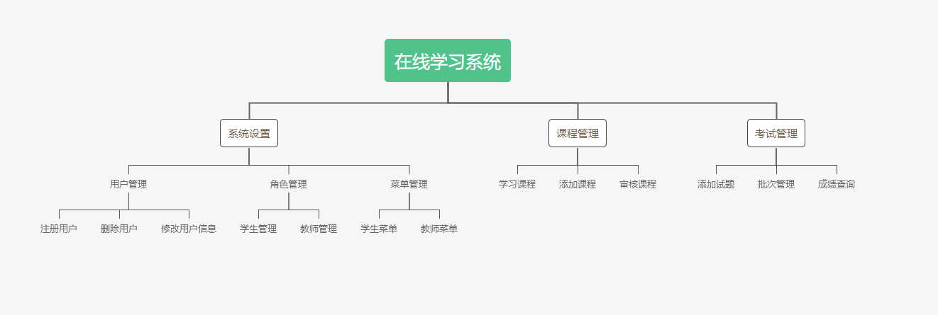

7.3 功能用例

7.3.1
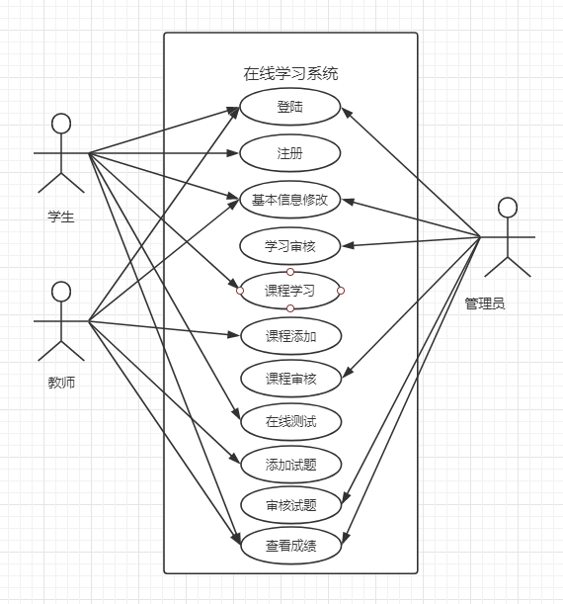

7.3.2 注册
描述：用户注册自己的账号密码。
说明：用户输入用户名与密码，验证通过后，用户返回初始页面。
参与者：学生。

7.3.3 登陆
描述：用户使用账号与密码登陆系统。
说明：用户输入用户名与密码，验证通过后，系统根据该账号的角色引导用户进入管理员页面、教师页面、学生页面其中之一。
前置条件：注册
参与者：管理员、教师、学生。

7.3.4 修改基本信息
描述：用户及管理员均可以修改自己的密码。
说明：管理员在导入用户后，系统自动为用户分配默认密码(123456)，用户可以自主修改更安全的密码。同理，管理员也可以修改自己的密码。
前置条件：已登陆
参与者：管理员、教师、学生。

7.3.5 学习审核
描述：管理员审核学生用户的学习权限。
说明：管理员审核学生用户的学习权限，决定学生用户可以学习哪些课程。
前置条件：已登陆
参与者：学生，管理员。

7.3.6 课程学习
描述：学生学习课程
说明：学生对课程进行学习。
前置条件：已登陆
参与者：学生

7.3.7 添加课程
描述：老师添加学习视频
说明：老师添加学习视频，给学生学习。
前置条件：已登陆
参与者：教师

7.3.8 课程审核
描述：管理员审核课程
说明：管理员审核，教师添加的课程
前置条件：已登陆
参与者：管理员

7.3.9 在线测试
描述：学生在线测试，检验自己的学习成果。
说明：学生看完视频后，参与测试，检验自己的学习成果。
前置条件：已登录
参与者：学生

7.3.10 添加试题
描述：教师添加试题。
说明：教师为自己的添加的课程添加测试题目
前置条件：已登录
参与者：教师

7.3.11 检验试题
描述：管理员审核教师添加的试题
说明：管理员审核教师添加的试题，并发布。
前置条件：已登录。
参与者：管理员

7.3.12 查看成绩
描述：学生查看自己所完成测试的成绩。
说明：学生用户在完成在线测试后，查看自己所完成测试的成绩。
前置条件：已登录。
参与者：学生

8. 产品的非功能性需求

8.1 用户界面需求
需求名称 | 详细要求
整体风格 | 以蓝色为主色调
兼容性 | 能在主流浏览器（火狐、谷歌、IE8+、360浏览器）上运行

8.2 软硬件环境需求
需求名称 | 详细要求
开发语言 | Java，html
运行环境 | Tomcat
数据库 | MySql
操作系统 | Windows7; Windows10

8.3 产品质量需求
主要质量属性 | 详细要求
正确性 | 无数据计算错误，无流程错误
健壮性 | 程序出错后，系统能正常捕获异常，不会导致程序终止运行
可靠性 | 系统支持7*24无间断运行，不会因系统功能的复杂运算而导致系统崩溃
性能、效率 | 数据请求在0.2S内返回
易用性 | 功能使用，操作简单，避免繁琐的逻辑设定
清晰性 | 功能结果及名称清晰，避免用户误解
安全性 | 用户必须成功登陆后，根据权限才可使用对应的功能
可扩展性 | 提供良好的系统接口，支持后续功能的开发扩展
兼容性 | 兼容主流浏览器（火狐、谷歌、IE8+、360浏览器）
可移植性 | 能较好部署到其他版本的Windows操作系统上

9. 其它需求

